20160809

PE判断major protein

之前的程序中，将AccNo中crap字段去掉记入protein group，并取第一个字段记入major protein。本次更新取值规则如上：

增加一个major protein字段PE取值规则并使其优先级处于第一位（即先按PE规则取值，如PE规则不适用，则按之前的规则，即取第一个不是crap的字段，取值）。

具体需求如下：

一、在之前的数据库fasta文件中，多取一个字段PE：

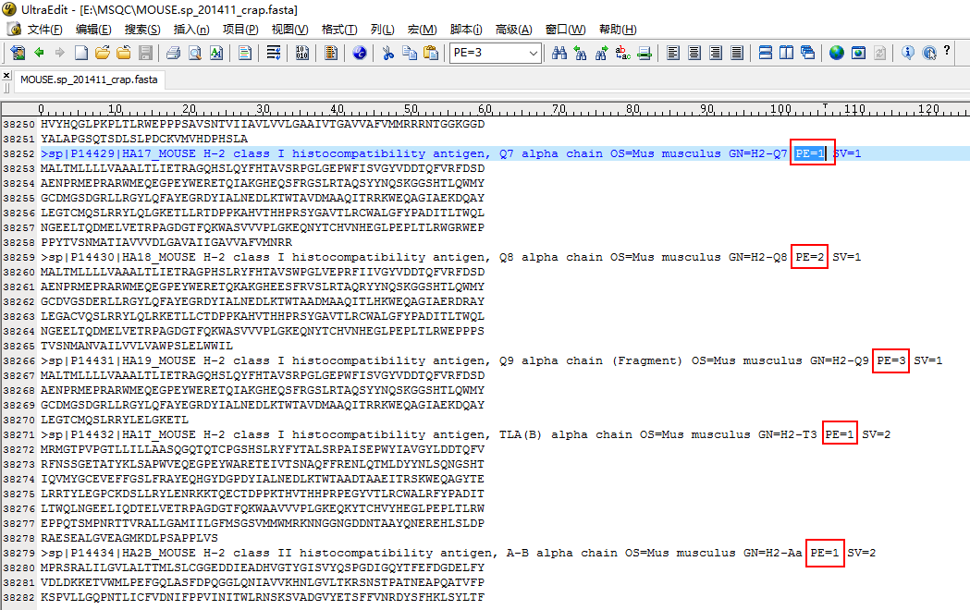

使得fasta.out中多一个PE字段：

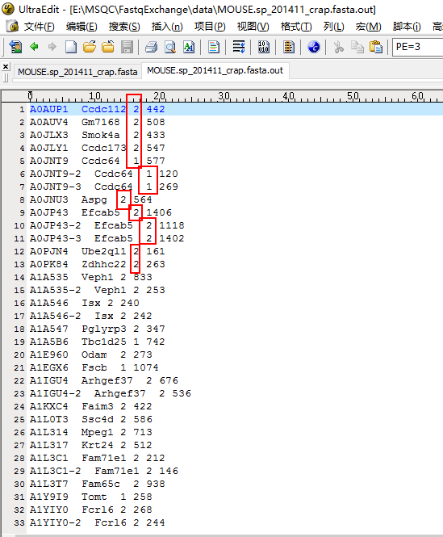

（此步已完成，20160808 MouseKeyGet.java程序已更新）

二，修改ProcessQproteins6.java程序以实现PE取值规则：

规则原理，PE值为可信度的参数，其值越小（最小为1），代表可信度越高。取AccNo第一个PE值最小的字段记入major protein。

匹配AccNo中非Crap的第一个值，如相应PE字段等于1，则取第一个字段记入major protein，如否，则一直取PE等于1的字段，如全部字段均不等于1，则取等于2的字段……以此类推。

【或者将全部字段的PE值全部取出，取PE值最小的一个（此方法可能会占用更多内存？）】

例如：

按AccNo第一位规则后的列表：



加入PE取值规则后的列表：

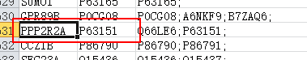

相应PE为：

